KẾT NỐI YÊU THƯƠNG GIỮA NHỮNG NGÀY GIÃN CÁCH
Chung tay với toàn xã hội tiếp tục phòng chống dịch bệnh Covid-19, trường THPT Trần Hưng Đạo – Hà Đông đã có những hoạt động ý nghĩa, không chỉ góp phần hoàn thành nhiệm vụ chính trị của một cơ sở giáo dục mà còn đóng góp cùng cộng đồng vượt qua những khó khăn vì dịch bệnh.
Thưc hiện chỉ đạo của Sở GD&ĐT Hà Nội để giúp các em học sinh “Tạm dừng đến trường, không dừng học”, ngay từ ngày đầu tiên của năm học mới 2021 – 2022 nhà trường đã phân công đội ngũ giáo viên chủ nhiệm phối hợp cùng cha mẹ học sinh nhắc nhở, đôn đốc các em học văn hóa bằng hình thức trực tuyến. Qua các kênh thông tin liên lạc, nhà trường quản lý và giám sát chuyên cần của học sinh trong việc học tập khi thực hiện giãn cách theo Chỉ thị 16 của Chính phủ. Nhà trường đã sắp xếp thời khóa biểu tất cả các môn văn hóa để dạy học trực tuyến cho học sinh toàn trường, đồng thời xếp giờ Chào cờ, Sinh hoạt online để giáo viên chủ nhiệm triển khai các nội dung Hướng nghiệp, Giáo dục Văn minh thanh lịch, Giáo dục An toàn giao thông … đồng thời nắm bắt tình hình học tập trực tuyến và hoàn cảnh của học sinh, báo cáo với nhà trường các vấn đề tồn tại, khúc mắc để có biện pháp giải quyết kịp thời, phù hợp.
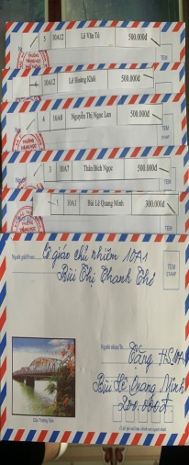 | 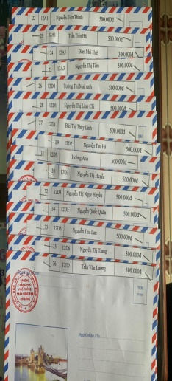 | 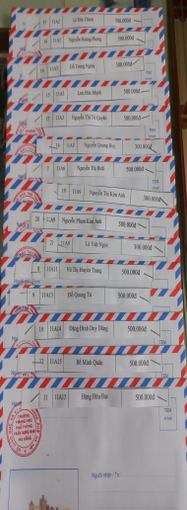 | Cùng với việc triển khai hoạt động dạy và học, giáo viên, nhân viên nhà trường đã hưởng ứng lời kêu gọi của Chính phủ, Ủy ban nhân dân Thành phố và Sở GD&ĐT Hà Nội đóng góp về tinh thần và vật chất để chung tay phòng, chống dịch bệnh. Cán bộ giáo viên, nhân viên nhà trường đã ủng hộ 18.400.000 đồng để tặng 36 suất quà cho các học sinh thuộc chế độ chính sách và có hoàn cảnh khó khăn vì dịch bệnh Covid-19 đồng thời hưởng ứng chương trình “Máy tính cho em” do Sở GD&ĐT và Công đoàn ngành phát động đã tặng 01 điện thoại thông minh cho một học sinh khối 10 chưa có phương tiện học trực tuyến
36 phần quà của CBGV, NV nhà trường tặng cho HS có hoàn cảnh khó khăn vì dịch bệnh Covid-19
Trong những ngày toàn xã hội chung sức, chung lòng để phòng, chống dịch bệnh Covid-19, nhà trường cũng đã kêu gọi sự ủng hộ của các tổ chức để trao tặng 04 suất quà cho gia đình các học sinh có bố, mẹ đang công tác ở tuyến đầu chống dịch tại các tỉnh phía Nam và Hà Nội. Đây là tình cảm của nhà trường để động viên học sinh thêm nghị lực khắc phục mọi khó khăn, quyết tâm hoàn thành nhiệm vụ học tập, đồng thời cũng là hành động tri ân các chiến sĩ đang âm thầm cống hiến trên mặt trận “chống dịch” vì sức khỏe cộng đồng, vì bình yên cuộc sống.
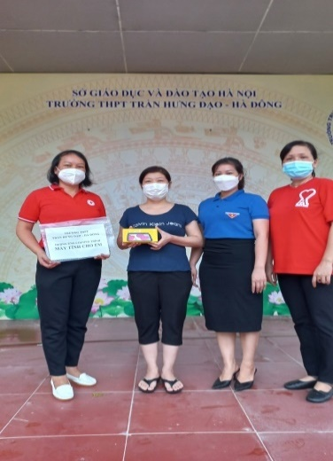 | 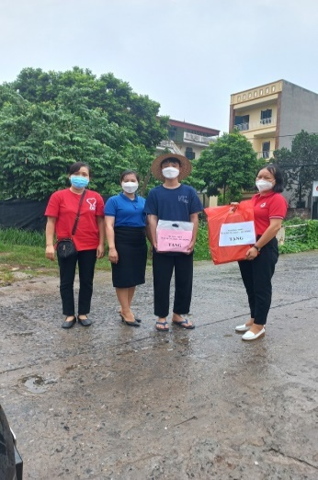 | 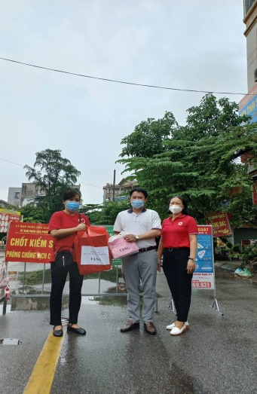 | 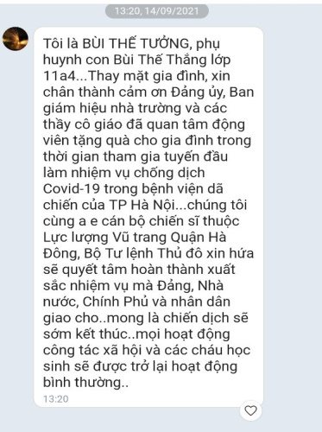
Tặng Điện thoại thông minh cho gia đình HS không có phương tiện học trực tuyến | Tặng quà động viên các gia đình HS có bố, mẹ đang công tác tại tuyến đầu chống dịch  tại các tỉnh phía Nam và Hà Nội |  | Lời cảm ơn của gia đình HS gửi tới nhà trường
Năm học mới 2021 – 2022 đã bắt đầu với nhiều khó khăn, thử thách. Với tinh thần đoàn kết, tấm lòng nhân ái, trái tim chan chứa yêu thương đội ngũ giáo viên, nhân viên trường THPT Trần Hưng Đạo – Hà Đông sẽ luôn đồng hành cùng học sinh thân yêu để hoàn thành tốt nhiệm vụ dạy và học, xứng đáng với niềm tin của các bậc phụ huynh, của các thế hệ học sinh.

